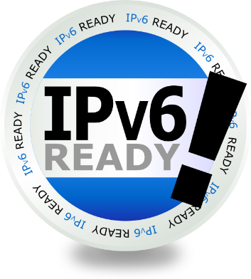IPv6

T2 – Netværk

## Opgavens fokusområder

* Du kan forklare IPv6-adressens opbygning
* Du kan skelne mellem fysiske og logiske adresser

## Kort fortalt

Du skal i denne opgave tilegne dig noget viden omkring IPv6.

## Praktiske oplysninger

Det forudsættes at du kender lidt til IPv4 fra dit T1-forløb. Du kan evt. starte med [opgaven](https://intranet.aspit.dk/fagomrader/teknik/Documents/Opgavebank/T1%20-%20Netværk%20-%20IPv4%20-%20Gul.docx) fra T1.

## Opgave

1. Læs [artiklen](http://www.informit.com/articles/article.aspx?p=20012) omkring fysiske og logiske adresser.
2. Hvad er din fysiske adresse?
3. Hvad er din logiske adresse?
4. Læs [faktaarket](https://intranet.aspit.dk/Fagets_Univers/Teknik/Documents/Materialer/IPv6-Fact-Sheet-English-v1.pdf?d=w29cf8275fc4648d19253b18b69d2e84d) fra Internet Society.
5. Har din computer en IPv6-adresse? Hvis ja, hvad er den så?
6. Sammenlign IPv4 og IPv6:
   1. Hvor mange bits bruges der i adressen?
   2. Hvor mange forskellige adresser er der?
   3. Hvordan skrives adressen? Binær, decimal, hex?
   4. Hvad betyder :: i IPv6-notationen?
7. Se de [fire små videoer](https://www.internetsociety.org/blog/2013/05/4-outstanding-ipv6-transition-videos-from-ripe-ncc/).
8. Hvordan overgår vi til IPv6?

## Kriterie for færdiggørelse

Opgaveløsningen er færdig når:

* Du kan forklare IPv6-adressens opbygning
* Du kan skelne mellem fysiske og logiske adresser
* Du har lagt din besvarelse op i den delte T2-mappe på Teams

… eller når dagsplanen angiver en ny aktivitet.